**CÁC BƯỚC ĐĂNG KÝ TÀI KHOẢN  
VÀ TẠO CSDL TRÊN TRANG WEB FREESQLDATABASE.COM**

**Bước 1**: Truy cập trang web <https://www.freesqldatabase.com>, chọn gói **Free** và nhấn **Sign Up**.

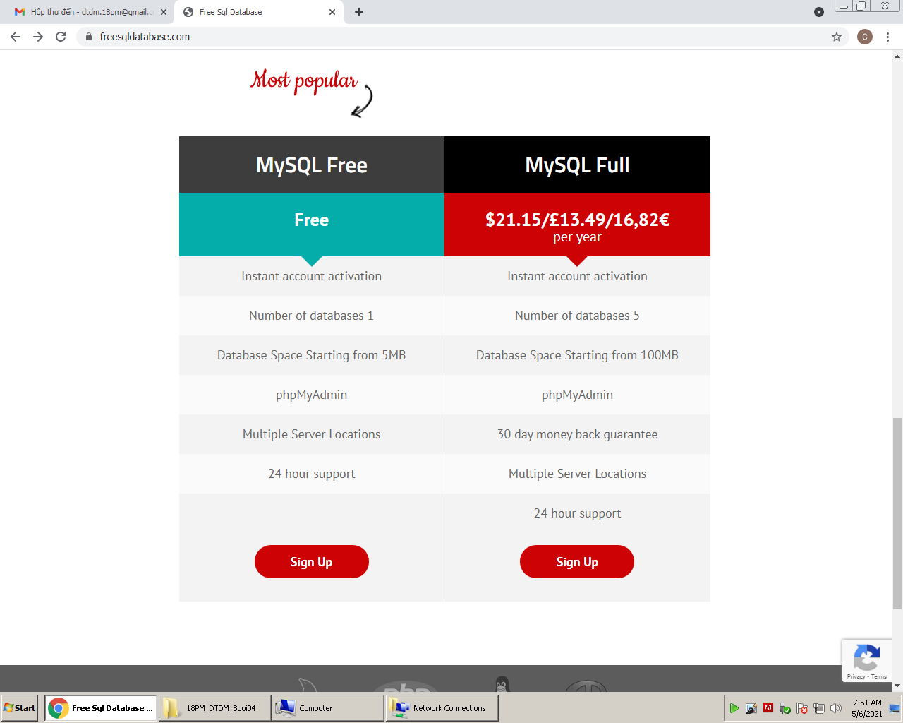

**Bước 2**:

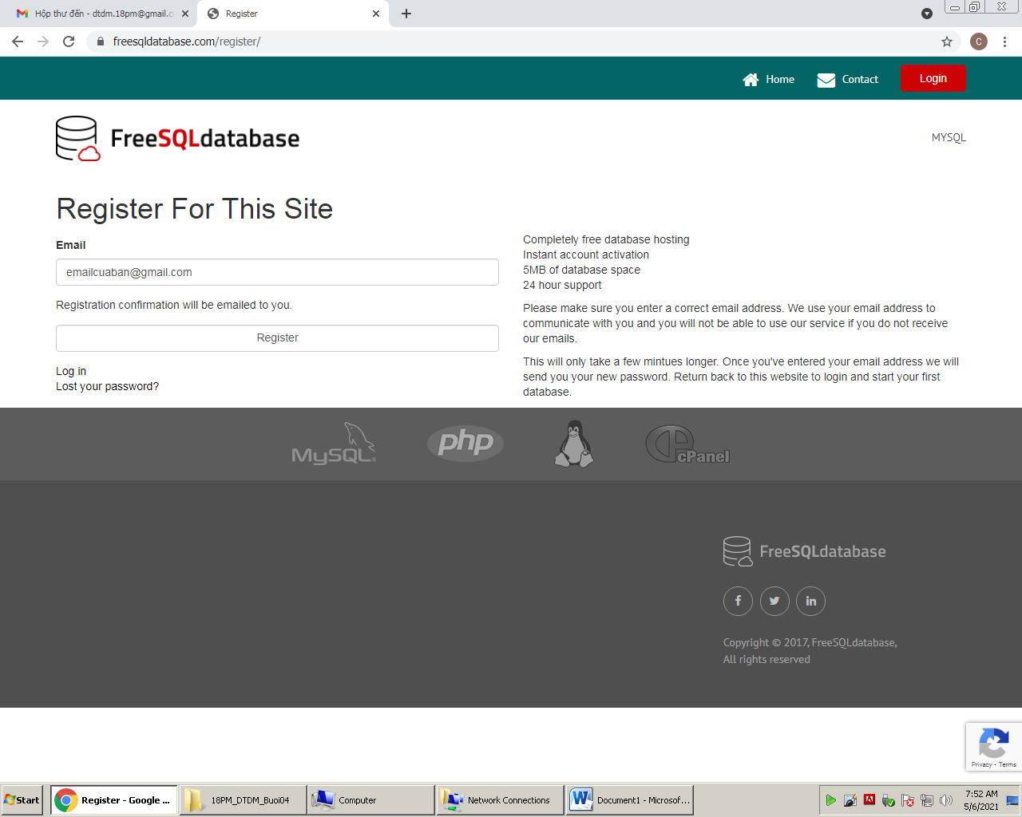

**Bước 3**:

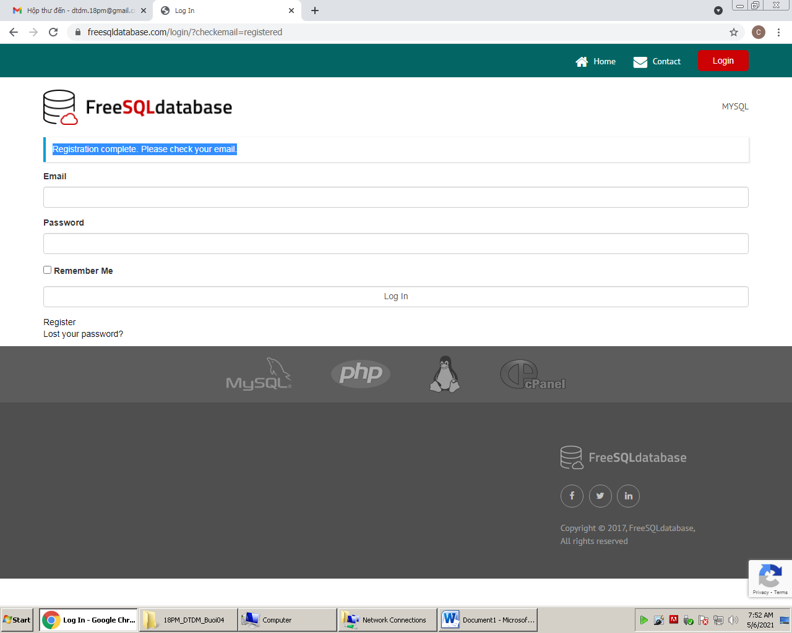

**Bước 4**:

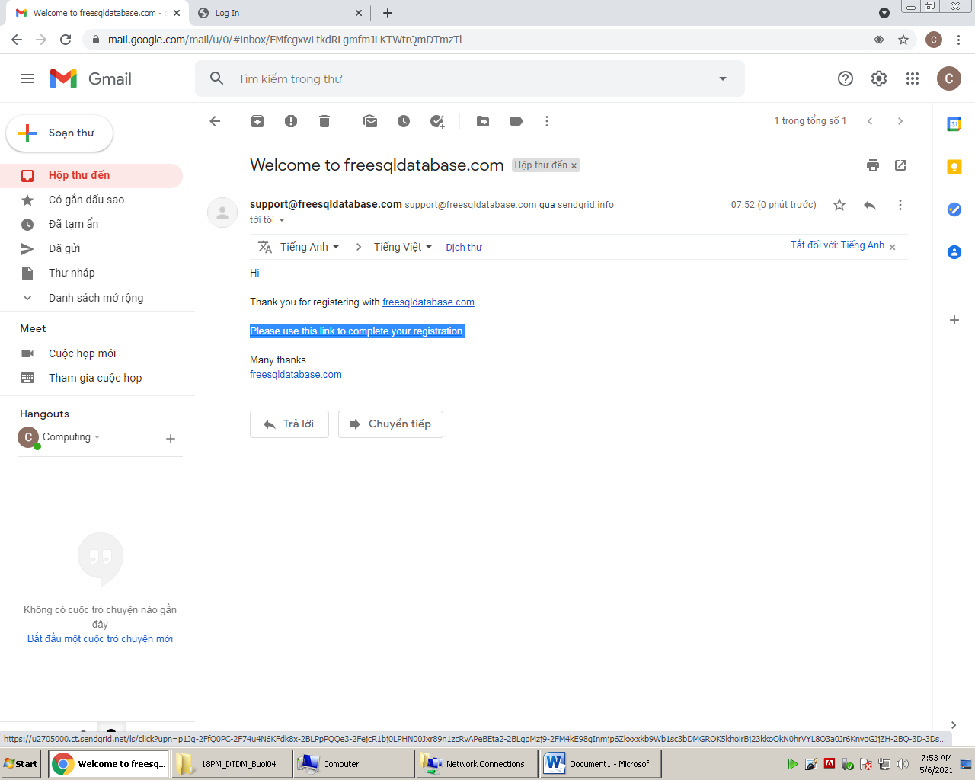

**Bước 5**:

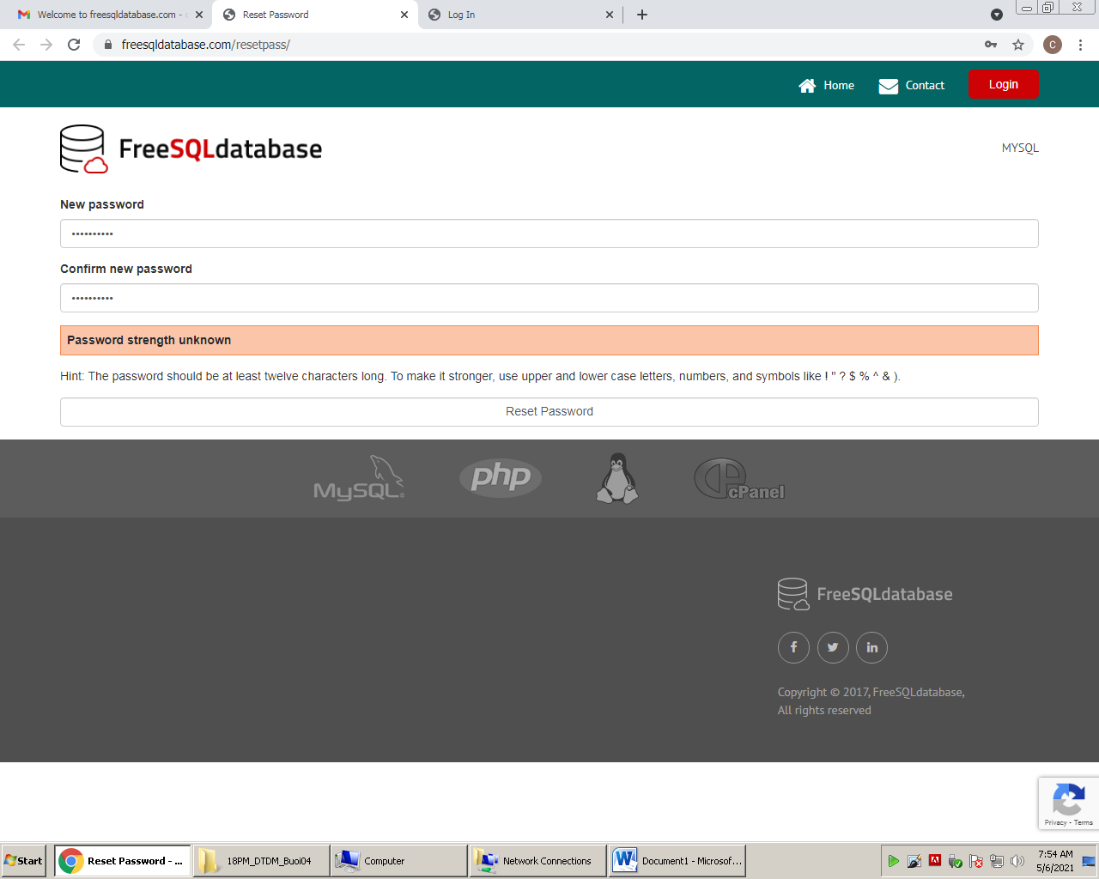

**Bước 6**:

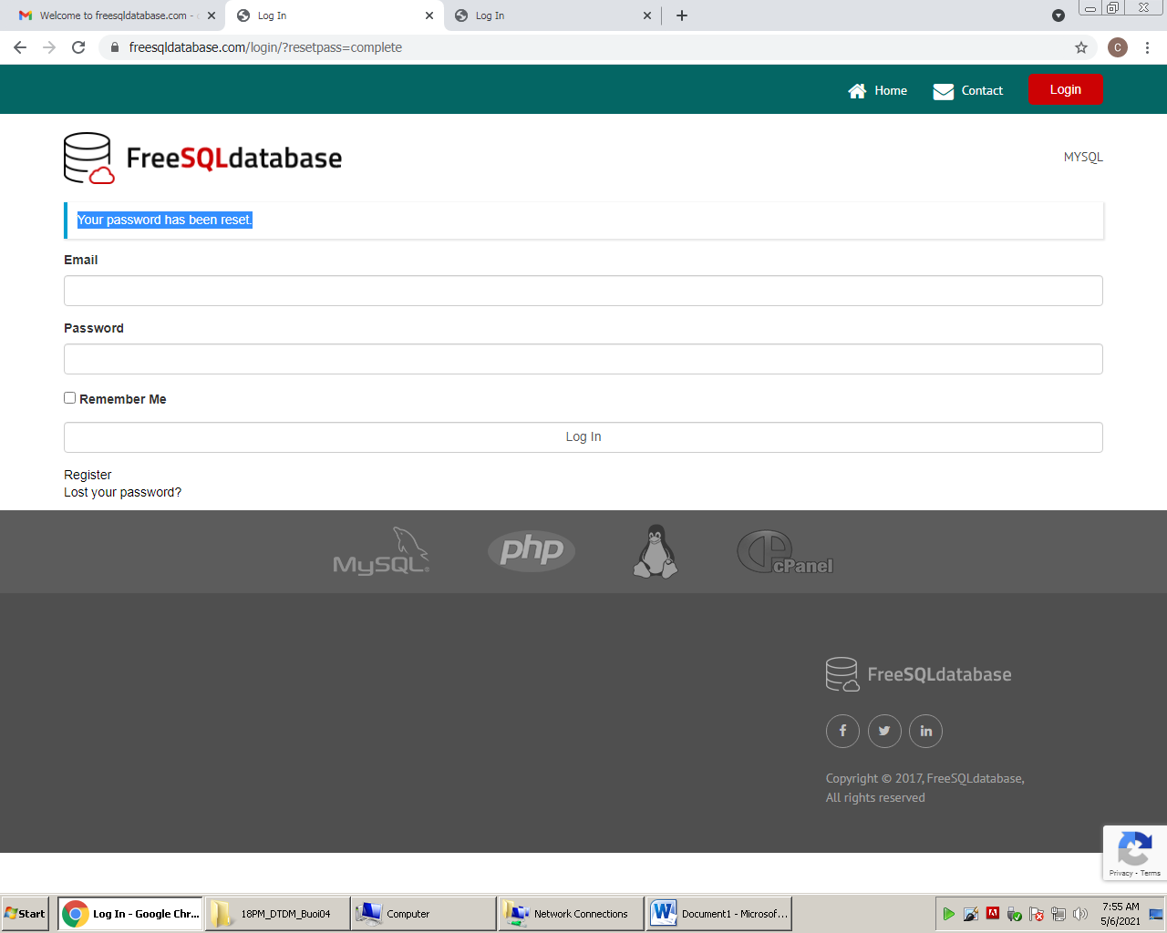

**Bước 7**:

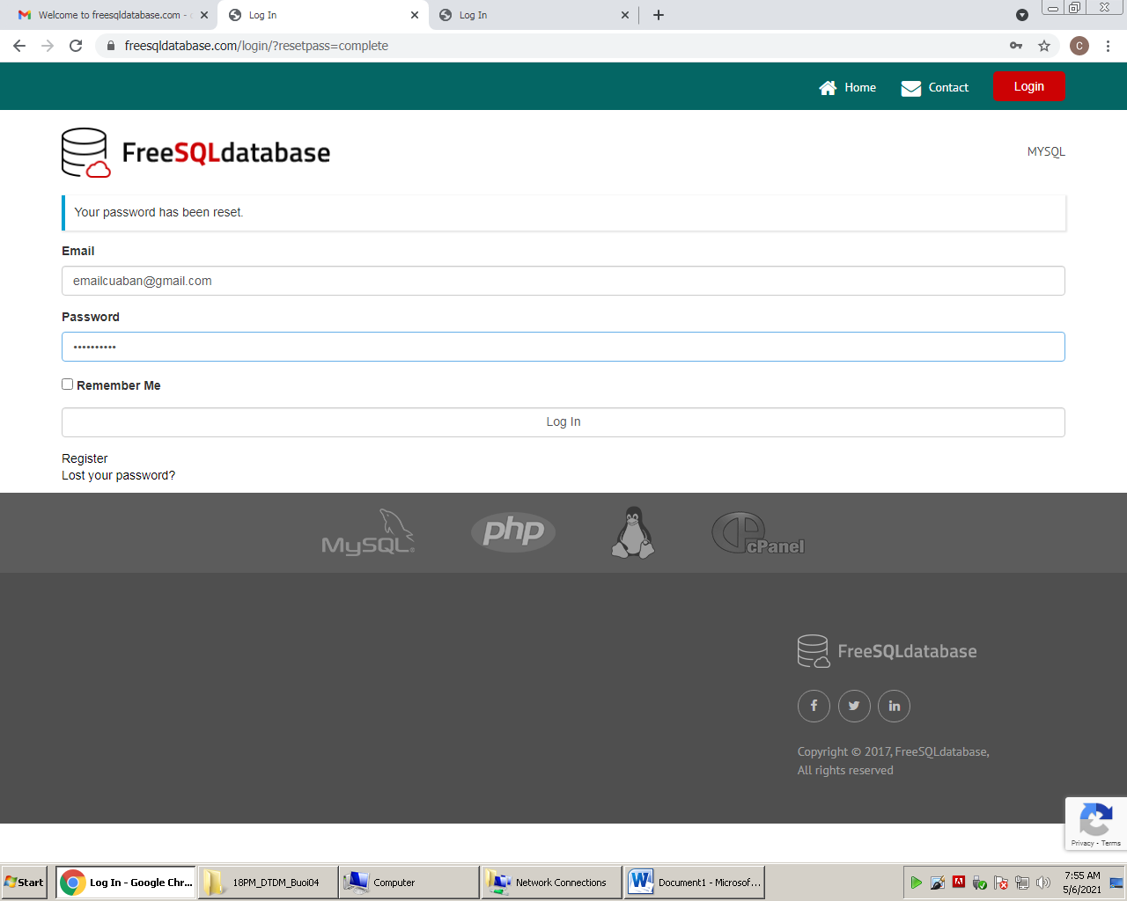

**Bước 8**:

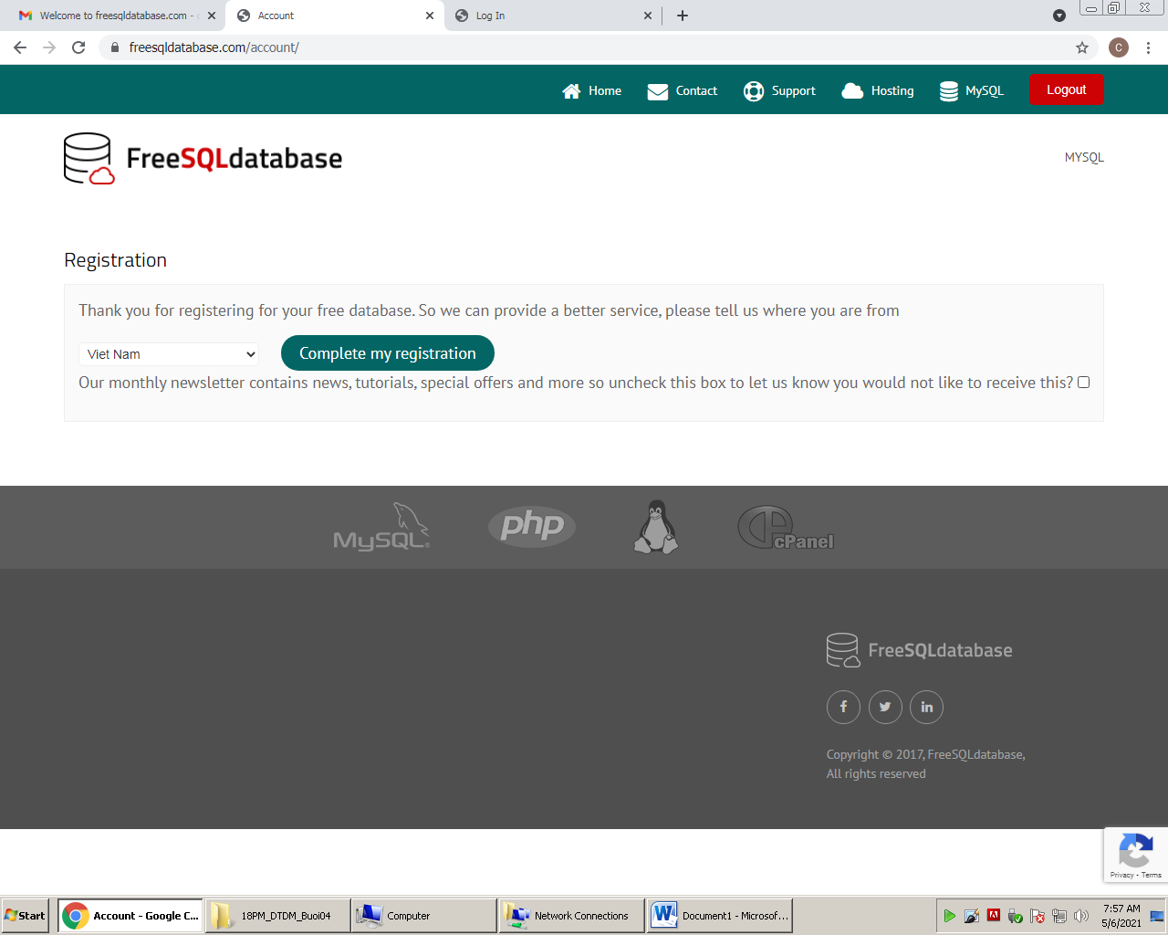

**Bước 9**:

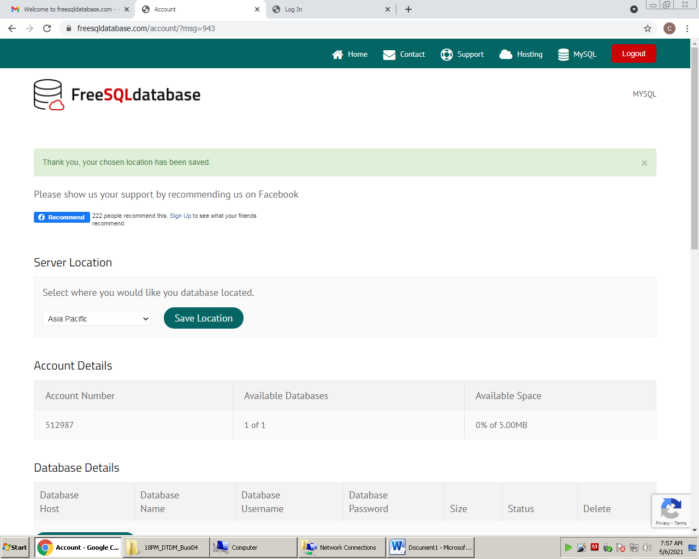

**Bước 10**:

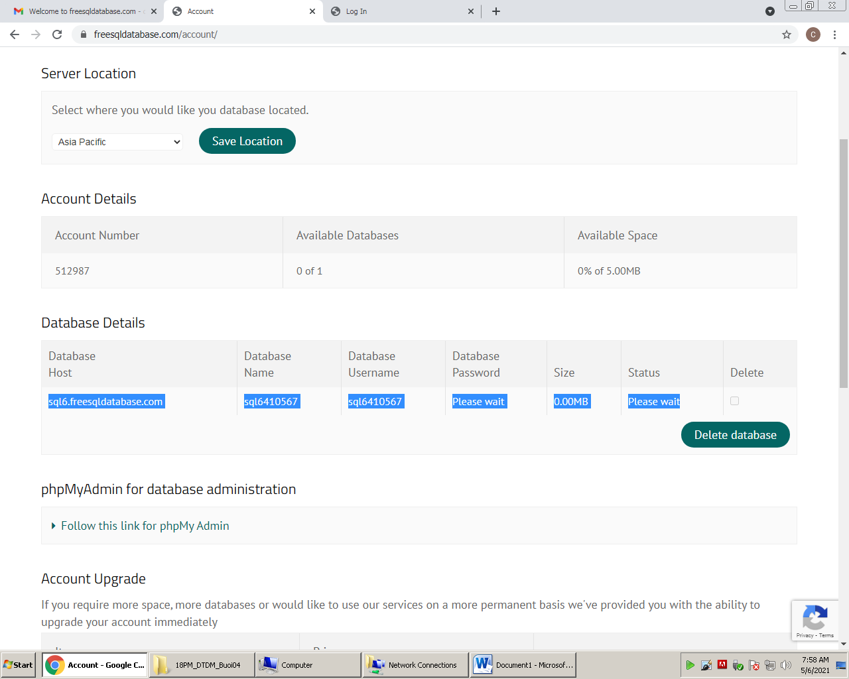

**Bước 11**:

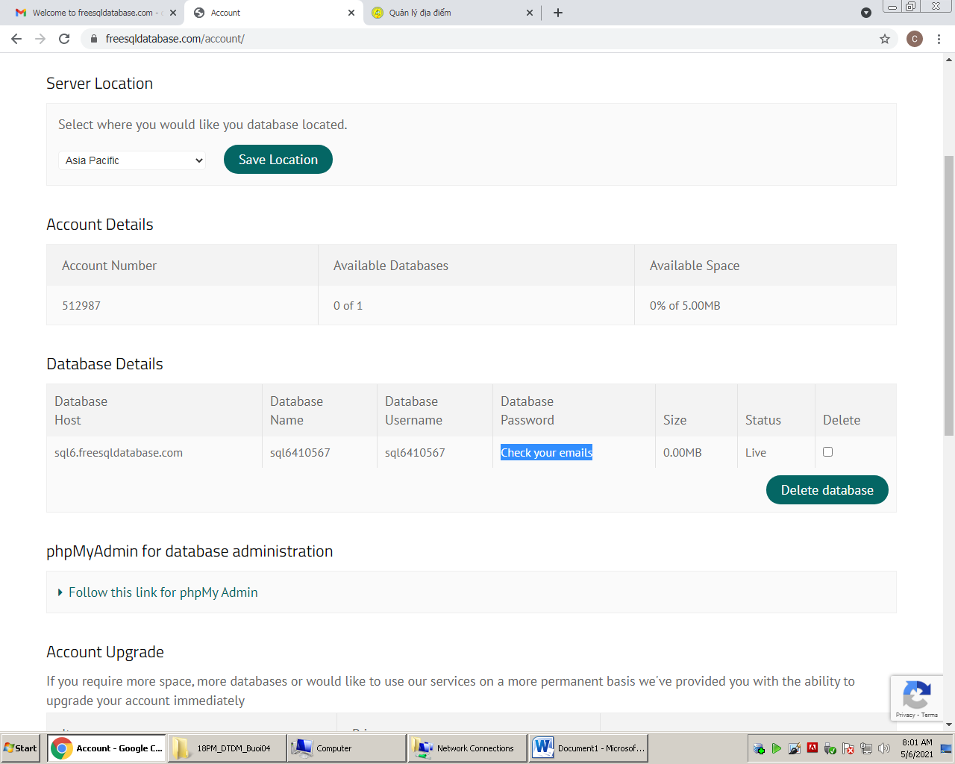

**Bước 12**:

